Nos registramos en Gravatar, podemos hacerlo con una cuenta existente de WordPress.

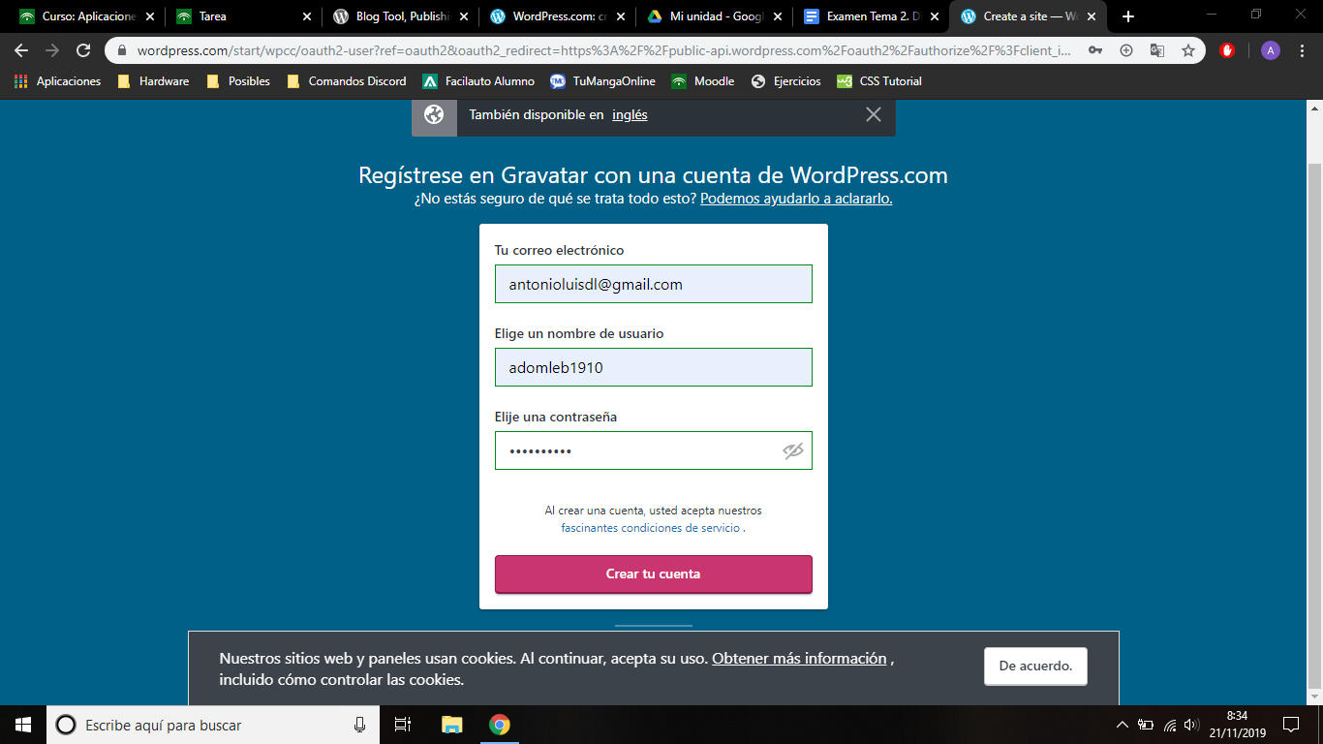

Nos dirigimos a nuestro Gmail para confirmar la creación de la cuenta.

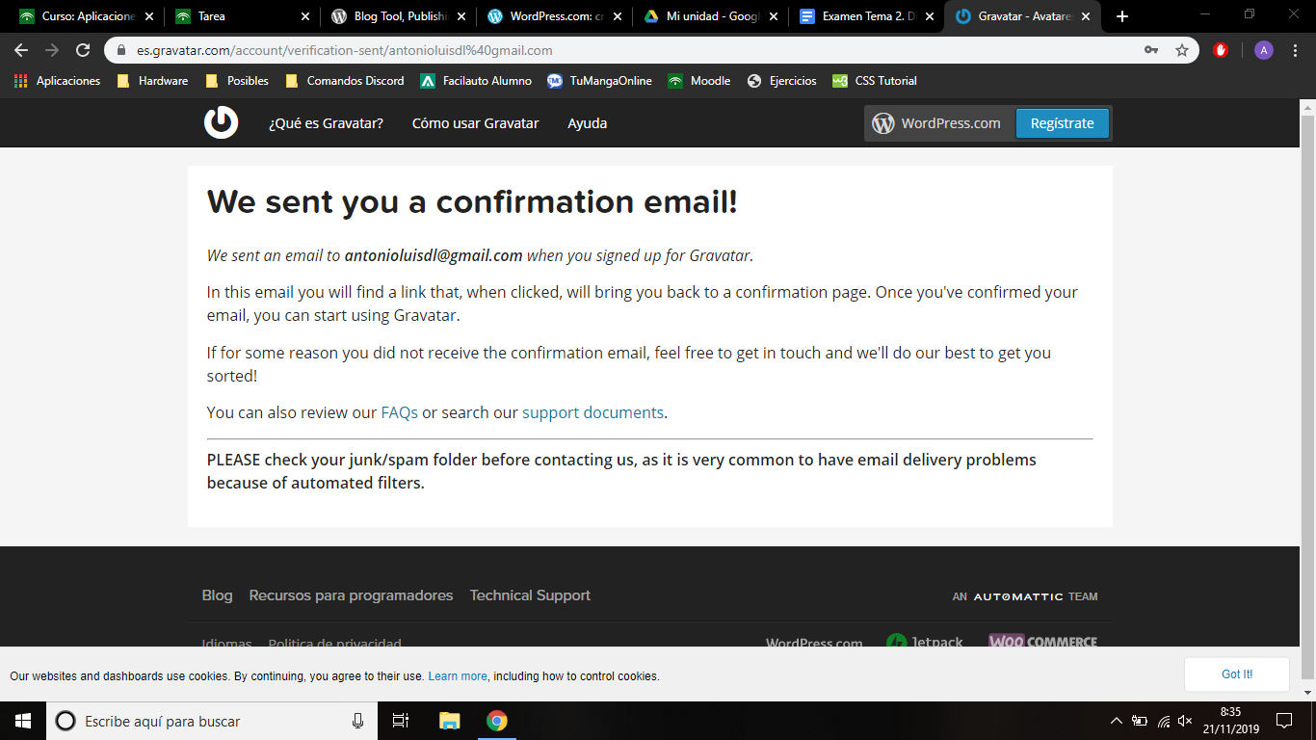

Le damos en “Activar Cuenta” y ya podremos usarla.

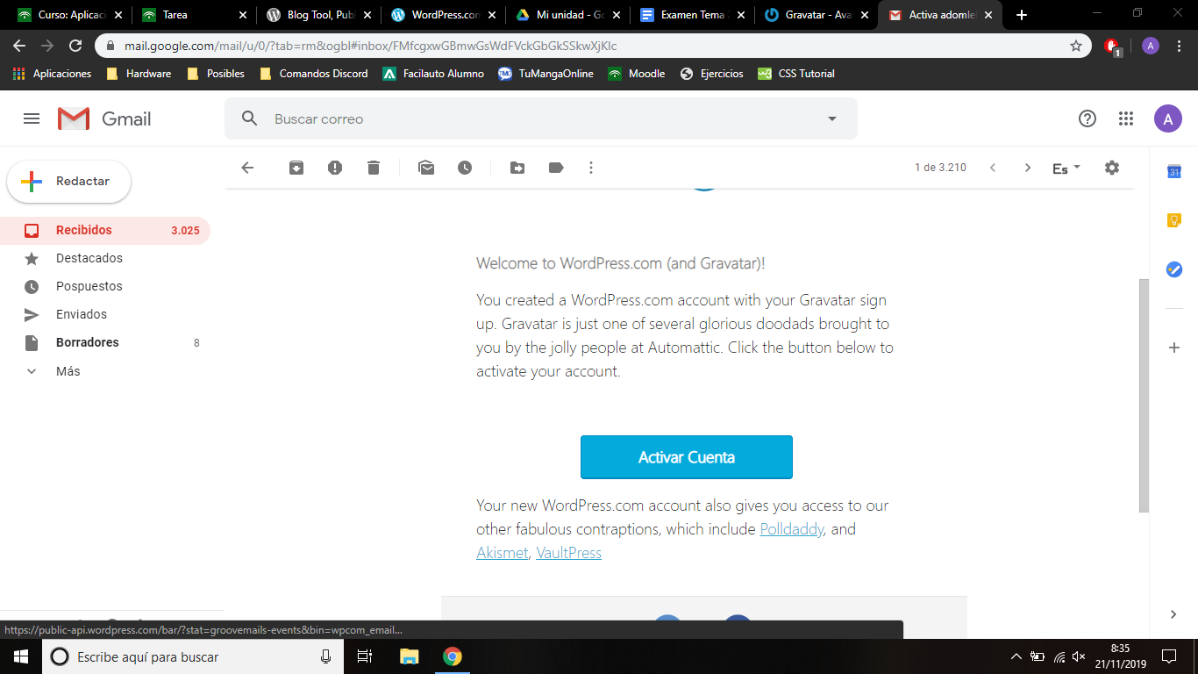

Ahora publicaré una imagen, no importa el contenido.

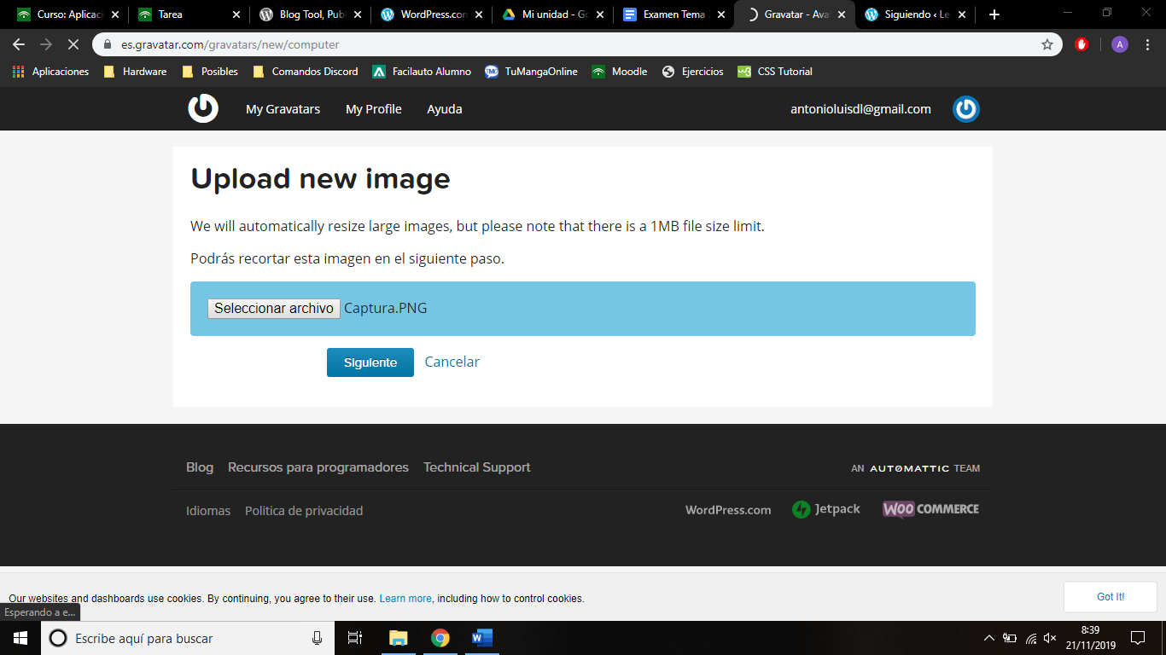

Configuramos el tamaño, no es ilimitado así que tendremos que pensar lo que queremos que se pueda ver.

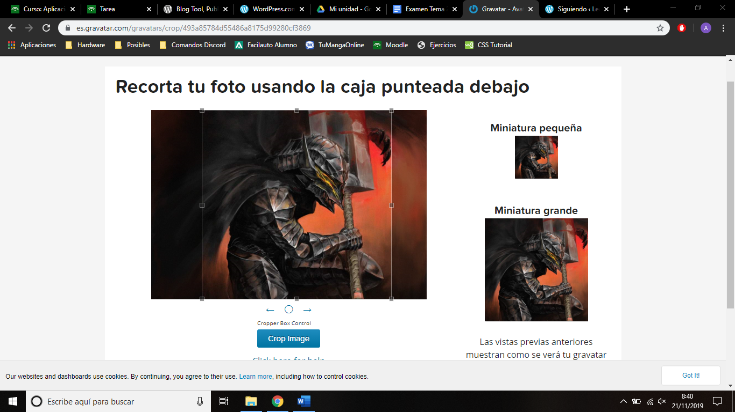

Según el contenido de la imagen elegiremos una clasificación u otra.

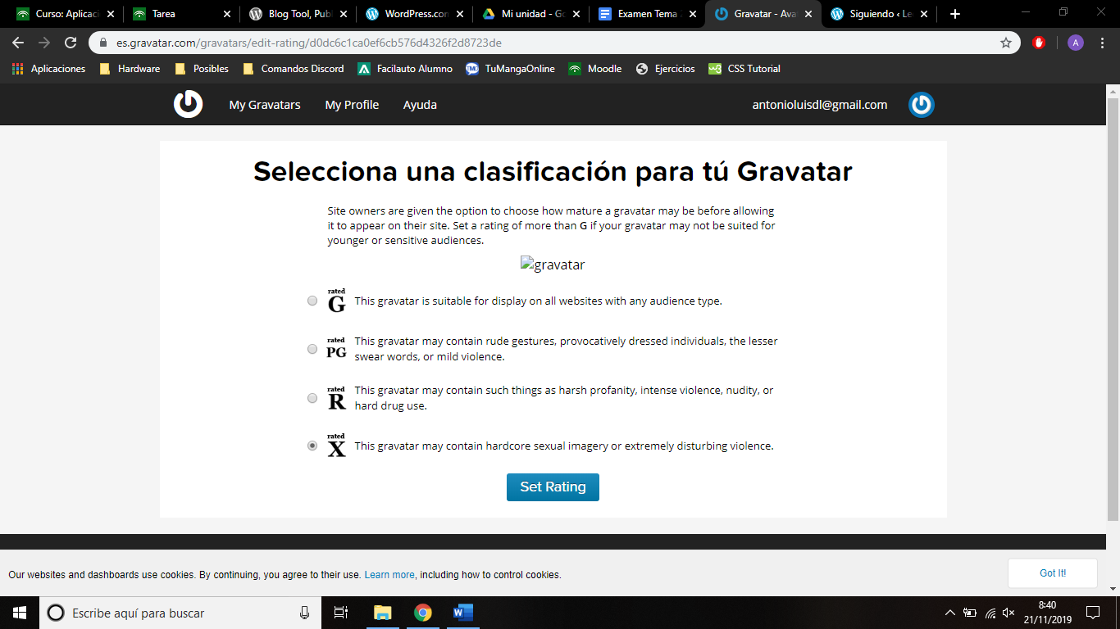

Editamos el perfil con nuestros datos.

